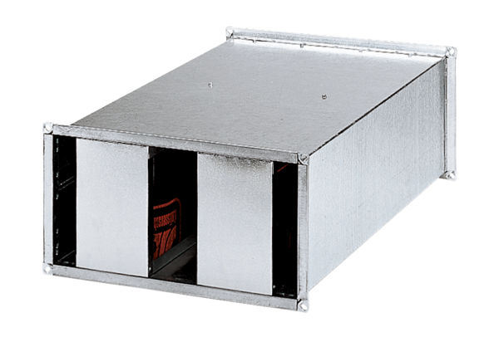Kanałowy tłumik akustyczny KSP 31/27Opakowanie jednostkowe: 1 sztukaAsortyment: D
Numer artykułu: 0092.0333Producent: MAICO

